机密★启用前
2016年天津市初中学业考查试卷
历史（开卷）
本试卷分为第I卷（选择题）和第II卷（非选择题）两部分。第I卷为第1页至第4页，第II卷为第5页至第6页。试卷满分100分。考试时间60分钟。
答卷前，请你务必将自己的姓名、考生号、考点校、考场号、座位号填写在“答题卡”上，并在规定位置粘贴考试用条形码。答题时，务必将答案涂写在“答题卡”上，答案答在试卷上无效。考试结束后，将本试卷和“答题卡”一并交回。
祝你考试顺利！
第I卷
注意事项：
1.每题选出答案后，用2B铅笔把“答题卡”上对应题目的答案标号的信息点涂黑。
如需改动，用橡皮擦干净后，再选涂其他答案标号的信息点。
2.本卷共25题，每题2分，共50分。在每题给出的四个选项中，只有一项最符合题意。
1.世界上最早的纸币出现于中国的
A.北宋时期 B.南宋时期
C.元朝时期 D.明朝时期
2.对西藏加强管辖，并使之成为正式行政区的是
A.汉朝政府 B.唐朝政府
C.宋朝政府 D.元朝政府
3.“封侯非我意，但愿海波平。”诗中的“我”是明朝抗倭英雄
A.岳飞 B.戚继光
C.郑和 D.林则徐

历史试卷第1页（共6页）

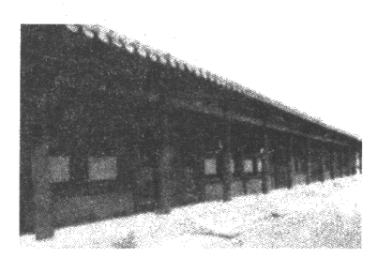
4.右图是北京故宫乾清门西的一处平房，这里曾经是清朝军机处的所在地。设立军机处的皇帝是
A.康熙帝 B.雍正帝
C.乾隆帝 D.道光帝
5.曾经通过《马关条约》割占中国台湾及附属岛屿、澎湖列岛的国家是
A.葡萄牙 B.英国
C.日本 D.美国
6. 1912年元旦，孙中山宣誓就任中华民国临时大总统的地点是
A.北京 B.南京
C.武昌 D.广州
7. 1915年兴起的新文化运动高举的两面大旗是
A.“自由”与“和谐” B.“民主”与“共和”
C.“民主”与“科学” D.“富强”与“民主”
8. 1936年10月，中国工农红军历经艰难险阻完成了战略转移。创造了中国革命史上这一伟大传奇的是
A.中国共产党成立 B.井冈山会师
C.红军长征 D.西安事变
9.中国人民取得抗日战争伟大胜利的根本原因是
A.海外华侨的支持 B.全民族的抗战
C.国际友人的帮助 D.美苏两国的援助
10.在人民解放战争中，使天津获得解放的战役是
A.辽沈战役 B.淮海战役
C.平津战役 D.渡江战役

历史试卷第2页（共6页）

11．20世纪三四十年代，聂耳、冼星海等爱国青年创作了大量振奋民族精神的救亡歌曲，其中后来成为《中华人民共和国国歌》的是
A.《松花江上》 B．《黄河大合唱》
C.《游击队之歌》 D.《义勇军进行曲》
12.我国第一部社会主义类型的宪法制定于
A. 1949年 B．1953年
C. 1954年 D. 1956年
13．我国初步建立起社会主义基本制度的标志是
A.土地改革完成 B．工业化起步
C.三大改造完成 D.人民公社化运动开展
14.下列人物被人民称颂为“党的好干部”的是
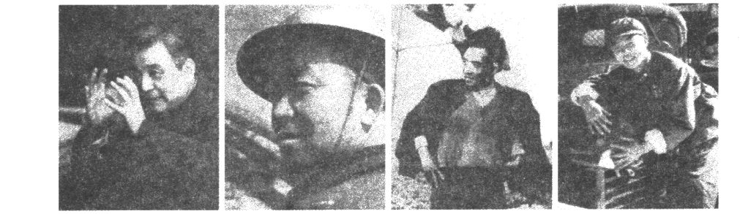
A.邓稼先 B．王进喜 C.焦裕禄 D.雷锋
15.中国进入社会主义现代化建设新时期的标志是
A.中共八大召开 B.中共十一届三中全会召开
C.中共十二大召开 D.中共十四大召开
16.中国改革开放的总设计师是
A.毛泽东 B.周恩来
C.朱德 D.邓小平
17. 20世纪50年代，由中国提出并成为处理国与国之间关系的基本准则是
A.独立自主原则 B.和平共处五项原则
C.“求同存异”方针 D.“一国两制”构想

历史试卷第3页（共6页）

18.“马拉松长跑”源于希波战争中著名的马拉松战役。该战役发生的地点位于今天的
A.希腊 B.意大利
C.法国 D.埃及
19.曾在中国元朝朝廷中任职的意大利商人是
A.亚历山大 B.屋大维
C.穆罕默德 D.马可·波罗
20.世界开始连成一个整体的标志是
A.丝绸之路的开通 B.罗马帝国的建立
C.新航路的开辟 D.“三角贸易”的出现
21．工业革命中，在生产领域首先使用瓦特蒸汽机的部门是
A.纺织 B.采矿
C.冶金 D.电力
22.一战后确立的帝国主义在东亚、太平洋地区的统治秩序是
A.凡尔赛体系 B.华盛顿体系
C.雅尔塔体系 D.两极格局
23．20世纪60年代，法、德等西欧国家建立的区域性经济组织是
A.欧洲共同体 B.欧洲联盟
C.“七十七国集团” D.石油输出国组织
24.美苏冷战开始的标志是
A.杜鲁门主义出台 B.马歇尔计划推出
C.北大西洋公约组织建立 D.华沙条约组织成立
25.为抢救大自然中的濒危物种并使之得以繁衍，人类首要利用的科技成果是
A.航天技术 B.信息技术
C.电子技术 D.克隆技术

历史试卷第4页（共6页）

机密★启用前
2016年天津市初中学业考查试卷
历史（开卷）
第II卷
注意事项：
1．用黑色字迹的签字笔将答案写在“答题卡”上。
2．本卷共3题，共50分。
26.（18分）对外政策是影响国家发展的重要因素之一。结合所学知识，回答问题。
（1)宋元时期中外交往频繁，海外贸易发达，请列出这一时期闻名世界的大商港或大都市的名称。(4分）

(2)乾隆帝在致英国国王乔治三世的信函中谈到，“天朝物产丰盈，无所不有，原不藉外夷货物以通有无”。这反映出当时清政府实行的对外政策是什么？该政策对中国的社会发展产生了怎样的影响？(5分）

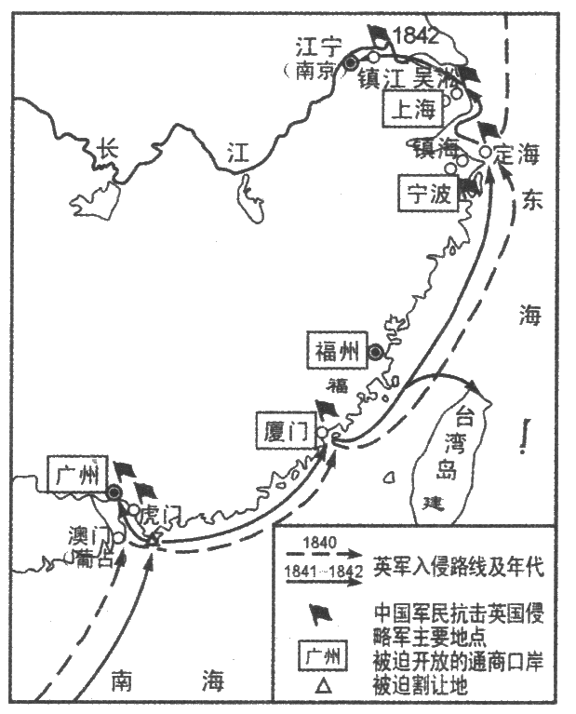
(3)右图所示通商口岸是在哪次战争后被迫开放
的？这场战争使中国的社会性质发生了怎样的变化？（5分）

(4) 1995年世界贸易组织成立，这反映出世界经济发展的趋势是什么？2001年中国加入该组织，体现了我国实行怎样的对外政策？(4分）

历史试卷第5页（共6页）
27.（16分）近代以来，先进的中国人为争取民族独立进行了不懈努力。阅读材料并结合所学知识，回答问题。
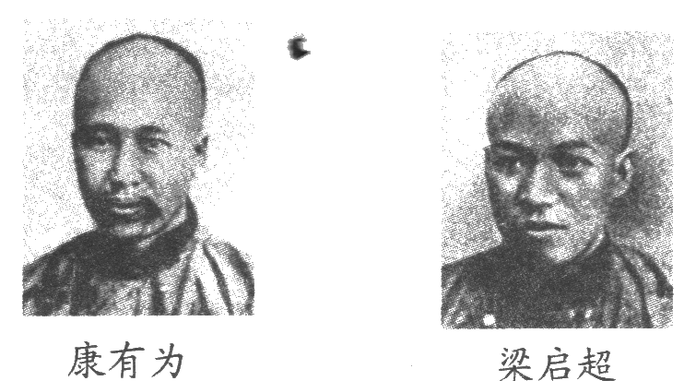
材料一
（1)材料一中的人物所领导的变法运动名称是什么？(3分）

材料二 孙中山先生站在时代前列，大声疾呼“亟拯斯民于水火，切扶大厦之将倾”，率先发出“振兴中华”的呐喊。
(2)孙中山为“振兴中华”领导了哪一场意义深远的革命？这场革命的指导思想是什么？（6分）

材料三 以毛泽东为代表的中国共产党人，经过艰苦卓绝的斗争，结束了中国一百多年来被侵略被奴役的历史，使中国真正成为独立自主的国家，中国人民从此站起来了。
(3)“中国人民从此站起来了”的标志是什么？(3分）

(4)根据上述先进的中国人在争取民族独立过程中所做出的不懈努力，谈谈你的认识。（4分）

28.（16分）大事年表是将以往发生过的较大事件，根据某一主题按照年代顺序排列起来的参考资料，是学习和研究历史的重要工具。请根据下面“美国大事年表（节选）”并结合所学知识，回答问题。
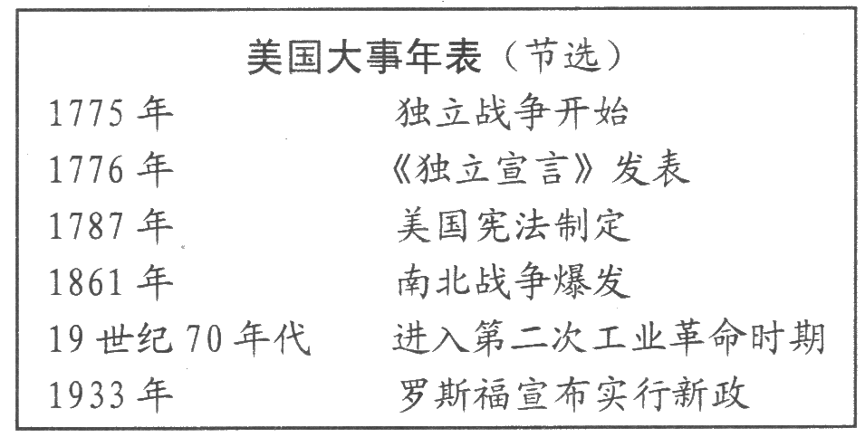
（1)上表中，哪一事件标志着美国的建立？(3分）

(2)美国在第二次工业革命中科技成就突出，试列举其中的两例。(6分）

(3)你认为上表中，哪一事件对美国历史的发展进程具有重大影响？理由是什么？（7分）

历史试卷第6页（共6页）

